I titolari di un Bed & Breakfast si rivolgono alla nostra società per la creazione di un sito web attraverso cui i clienti possano conoscerci e prenotare soggiorni presso la nostra struttura.

Il cliente vuole che il suo sito web contenga come minimo:
- Una home page illustrativa del vostro Bed & Breakfast
- Una pagina in cui un cliente (che si ipotizza già registrato) possa visualizzare le sue prenotazioni ed effettuarne altre e/o cancellarne
- Una pagina in cui un addetto del B&B (ipotizzando che acceda con credenziali di amministratore) possa aggiornare i soggiorni e visualizzare le prenotazioni previste per una certa data

Cosa sarebbe bello trovare: un sito completo, navigabile, piacevole alla vista e di facile utilizzo e comprensione, direi in una parola ACCESSIBILE

Cosa consegnerete: Il sito e l’eventuale db se lo avete modificato

Dove: nelle attività di teams

Per aiutarvi ecco a voi il codice per creare il DB:

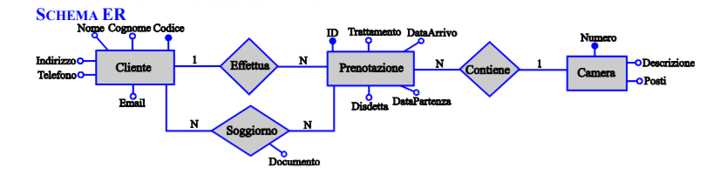
CREATE DATABASE DB_Bed_and_Breakfast;

CREATE TABLE Clienti (
Codice varCHAR(6),
Cognome varCHAR(20) NOT NULL,
Nome varCHAR(20) NOT NULL,
Indirizzo varCHAR(60),
Telefono varCHAR(15) NOT NULL,
Email varCHAR(30),
PRIMARY KEY (Codice)
);
CREATE TABLE Camere (
Numero INTEGER,
Descrizione varCHAR(100),
Posti INTEGER NOT NULL,
PRIMARY KEY (Numero)
);

CREATE TABLE Prenotazioni (
create table Prenotazioni(
id integer,
Cliente varchar(6),
Camera integer,
DataArrivo DATE,
DataPartenza DATE,
Disdetta BIT DEFAULT 0,
PRIMARY KEY (ID),
FOREIGN KEY (Cliente) REFERENCES Clienti(Codice),
FOREIGN KEY (Camera) REFERENCES Camere(Numero)
);

CREATE TABLE Soggiorni (
Prenotazione INTEGER,
Cliente varCHAR(6),
Documento varCHAR(60),
PRIMARY KEY (Prenotazione, Cliente),
FOREIGN KEY (Cliente) REFERENCES Clienti(Codice),
FOREIGN KEY (Prenotazione) REFERENCES Prenotazioni(ID)
);

INSERT INTO `clienti`(`Codice`, `Cognome`, `Nome`, `Indirizzo`, `Telefono`, `Email`) VALUES ("1", "Bottari", "Barbara", "Via Moretto 13", "123123123", "barbara@bottari.it")
INSERT INTO `clienti`(`Codice`, `Cognome`, `Nome`, `Indirizzo`, `Telefono`, `Email`) VALUES ("2", "Tobia", "Donato", "Via del Risorgimento 12", "111222333", "tobia@donato.it")
INSERT INTO `clienti`(`Codice`, `Cognome`, `Nome`, `Indirizzo`, `Telefono`, `Email`) VALUES ("3", "Baudo", "Giuseppe", "Via del Mare 77", "6767676767", "pippo@baudo.it")

INSERT INTO `camere`(`Numero`, `Descrizione`, `Posti`) VALUES (1, "Ciclamini", 3), (2, "Rose", 2), (3, "Girasoli", 4), (4, "Peonie", 2)

INSERT INTO `prenotazioni`(`id`, `Cliente`, `Camera`, `DataArrivo`, `DataPartenza`, `Disdetta`) VALUES (1, "1", 1, "2021-07-15", "2021-07-31",0), (2, "2", 2, "2021-07-01","2021-07-31",0), (3, "3", 3, "2021-06-25", "2021-07-25",0), (4, "1", 1, "2021-12-01", "2021-12-31",0)
INSERT INTO `soggiorni`(`Prenotazione`, `Cliente`, `Documento`) VALUES (1, 1, "CI"), (2,2, "Patente"), (3, 1, "CI"), (4, 3, "Passaporto")

